**DATABASE DAN MYSQL**

**DATABASE**

Database adalah sekumpulan informasi yang terorganisir, sehingga mudah untuk diakses oleh sebuah program komputer untuk memperoleh informasi data.

Database berfungsi sebagai wadah/tempat penyimpanan informasi dan data pada suatu program

*kesimpulan*

*Database adalah sebuah wadah/tempat penyimpanan sekumpulan informasi dan data yang terorganisir sehingga mudah untuk diakses oleh sebuah program komputer*

**ISTILAH DALAM DATABASE**

* **Field (kolom)**
* **Record (baris)**
* **Key**
* **Primery key**
* **Foreign key**
* **Auto Increment**
* **Relationship**

Primery key adalah sebuah data yang dapat merepresentasikan satu baris record secara unik

Misal data nim bisa dijadikan sebagai primery key krn setiap mahasiswa memiliki nim yg berbeda/tidak boleh sama dan data nim bisa merepresentasikan sebuah record dgn mengetahui nim saja dengan mudahnya kita mengetahui data yg lainnya misal nama, jurusan, nilai dll.

Tapi di materi ini kita tidak menggunakan field nim untuk dijadikan primery key kita membuat field baru yaitu id yg bertype data int kita akan menggunakan auto increment agar data id akan otomatis bertambah 1 ketika ada record baru yang masuk

**DATABASE MANAGEMENT SYSTEM (DBMS)**

**DBMS adalah suatu sistem atau software untuk mengelola database**

**Macam2 DBMS**

* Oracle
* Mysql
* Sql server
* PostgreeSQL
* MongoDB

DBMS yang akan kita pakai adalah mysql

**MySQL** adalah salah satu jenis DBMS yang menggunakan bahasa SQL untuk mengelola sistem basis data secara terstruktur.

**Structural Query Languange(SQL) adalah bahasa query yang digunakan untuk mengelola database**

**Implementasi**

1. **Aktifkan mysql** di dalam aplikasi xampp
2. **Masuk ke folder** xampp\mysql\bin

mysql -u root = Masuk ke file mysql sebagai root(yang memiliki akses paling atas)

jika tampilannya sudah seperti gambar dibawah berarti kita sudah berhasil masuk kedalam mysqlnya

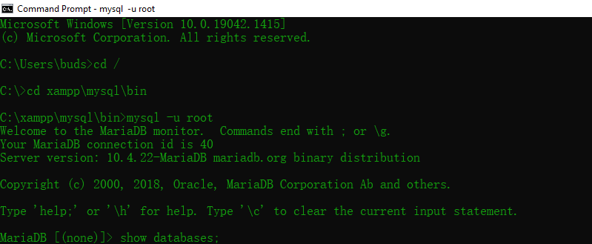

1. **Menampilkan seluruh database** yang ada

show databases;

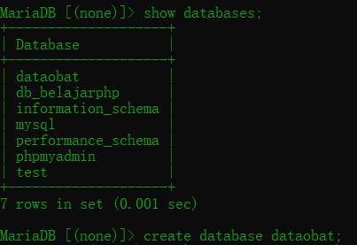

1. **Membuat database**

**Database: dataobat**

**Table: dataobat**

**Id int primary key auto_increment**

**Nama_obat varchar(100),**

**Golongan_obat varchar(40),**

**Stok_obat varchar(100),**

**Tgl_kdluarsa varchar(100)**

**Sql : create database dataobat**

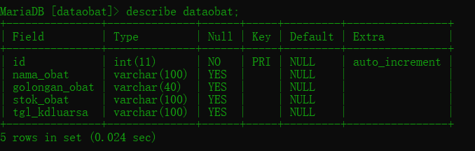

1. **Menggunakan database**

Sebelum kita membuat table kedalam database kita harus use dulu database yang ingin kita pakai

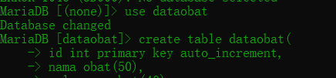

1. **Membuat table**

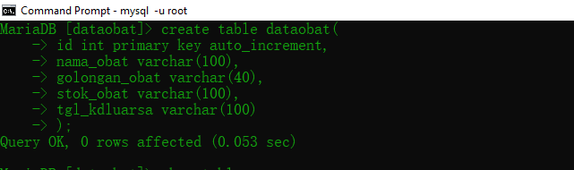

1. **Menampilkan table yg ada di dalam database dataobat**

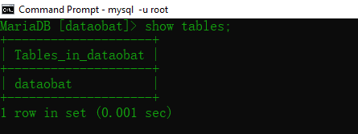

1. **Melihat struktur table data obat**

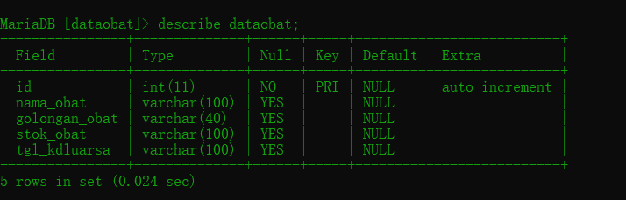

1. **Menambahkan record baru**

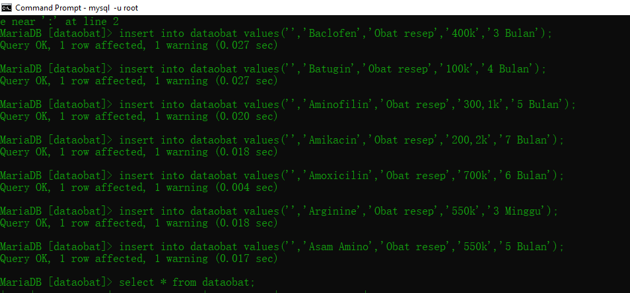

1. **Menampilkan data dari semua field pada table data obat**

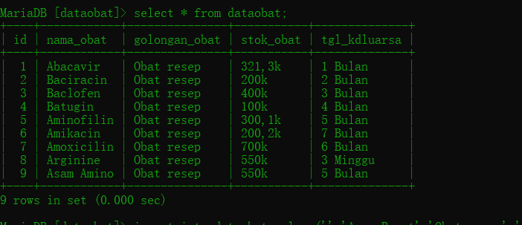

1. **Menampilkan data dari field stock obat**

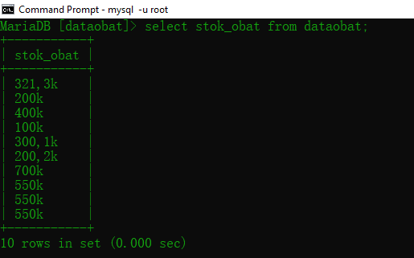

1. **Menampilkan data field nama obat dan golongan obat dari data obat**

